**AMASYA ÜNİVERİSTESİ**



**AKADEMİK PERFORMANS İZLEME, TAKİP ve DEĞERLENDİRME RAPORU**

**APİD-AYEUM**

**Ekim- 2019**

**WOS (WEB OF SCIENCE TABANLI) PERFORMANS**

Aşağıdaki grafiklerde WOS verilerine göre Amasya Üniversitesinin son 5 yıldaki **(2015-2019)** yayın sayısı gösterilmiştir.

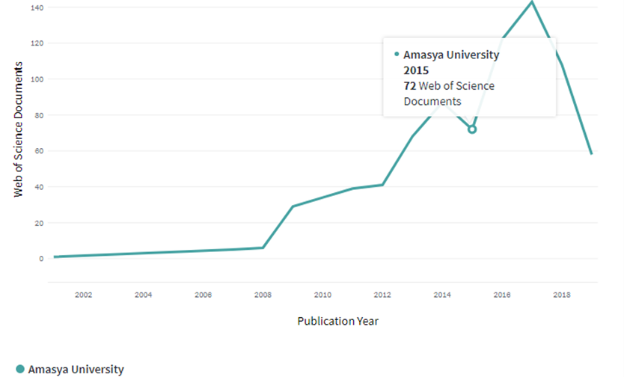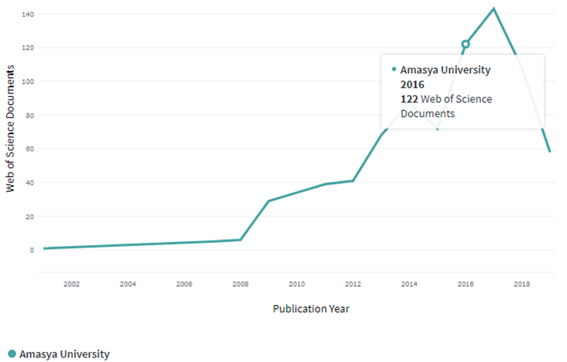

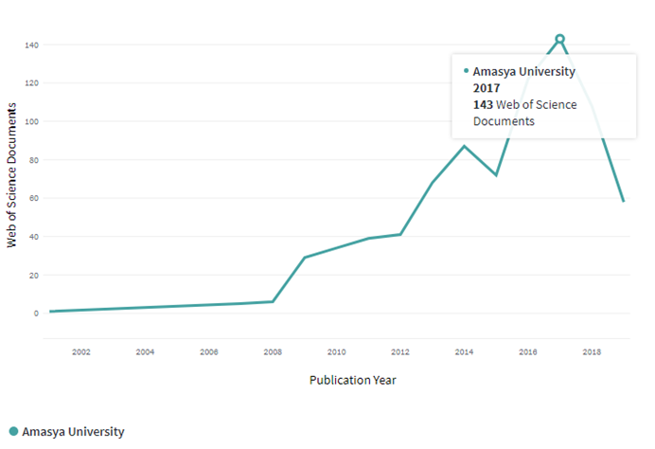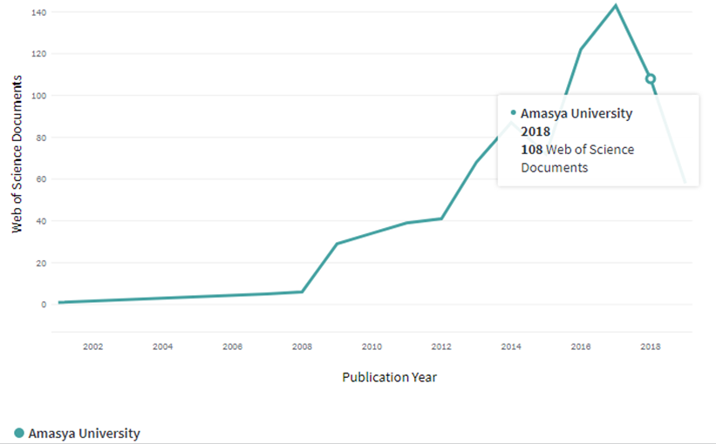

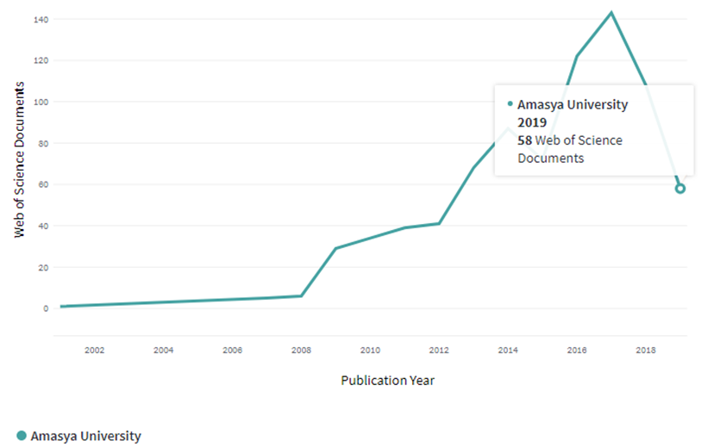

**\***WOS verilerine göre Amasya Üniversitesi **2015** yılında **72**, **2016**’da **122**, **2017**’de **143** yayın yaparak bir yükseliş grafiği çizerken; **2018**’de **108** yayın sayısına inerek ciddi bir düşüş yaşamıştır.

**2019**’da ise **58** yayını mevcuttur. (ECSI Haric)

**\***Aşağıdaki grafik ve verilerde **2015-2019** yılları arasında Amasya Üniversite’ne ait WOS’ ta yer alan **503** yayının en çok hangi **araştırmacılar** tarafından yapıldığı gösterilmiştir.

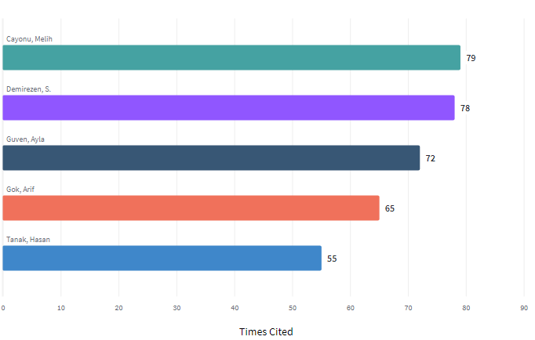

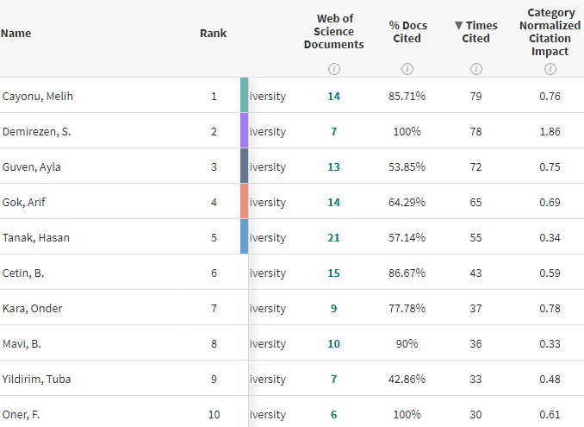

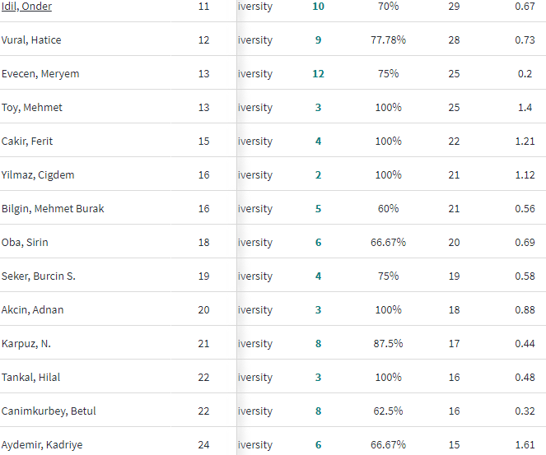

**\*** Aşağıdaki grafik ve verilerde **2018-2019** yılları arasında Amasya Üniversite’ne ait WOS’ ta yer alan **165** yayının en çok hangi **araştırmacılar** tarafından yapıldığı gösterilmiştir.

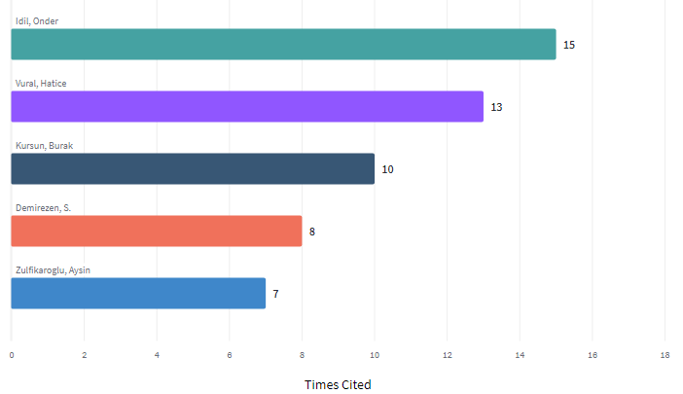

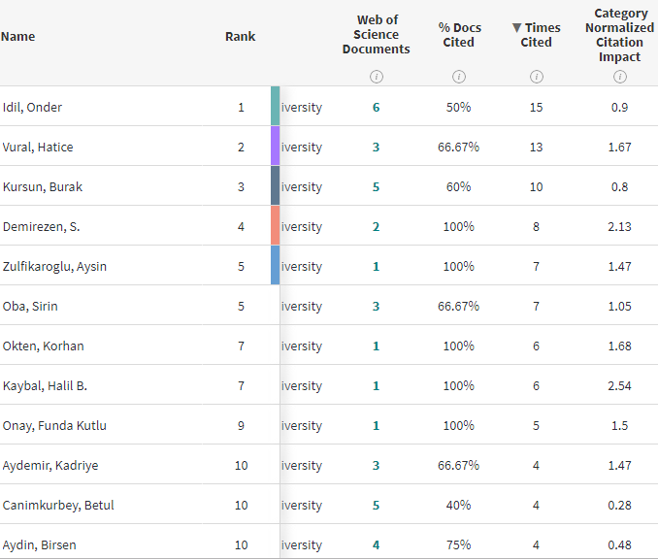

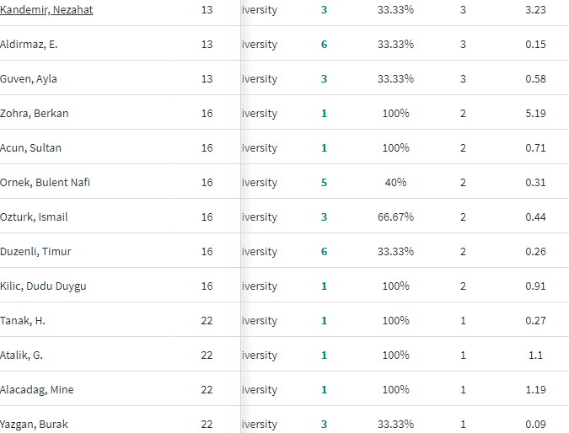

*Aşağıdaki grafik ve verilerde **2015-2019** yılları arasında Amasya Üniversitesine ait WOS’ ta yer alan **503** yayının en çok hangi **bilim alanlarında** olduğu gösterilmiştir.

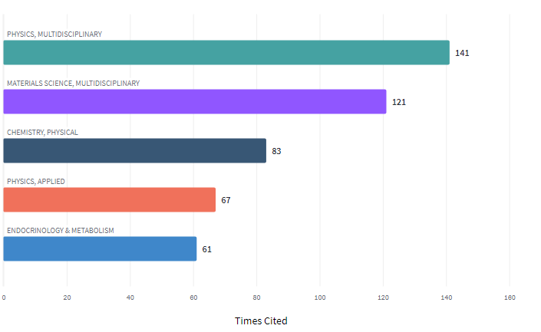

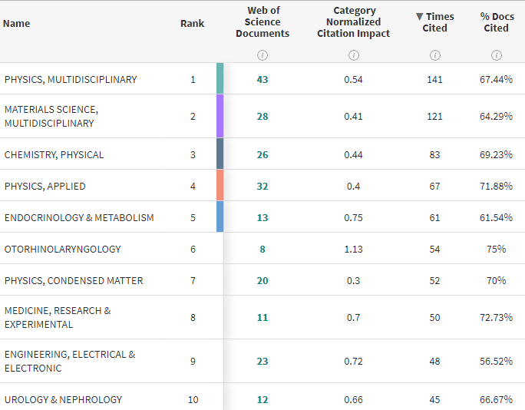

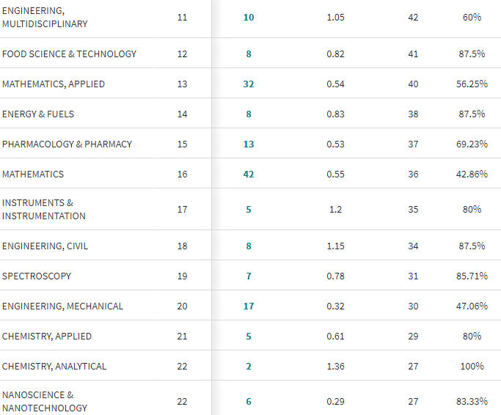

*Aşağıdaki grafik ve verilerde **2018-2019** yılları arasında Amasya üniversitesine ait WOS’ ta yer alan **165** yayının en çok hangi **bilim alanlarında** olduğu gösterilmiştir.

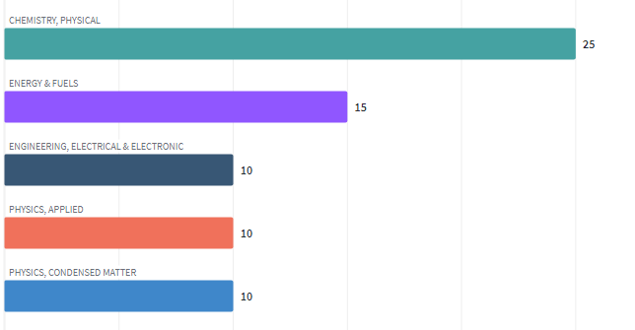

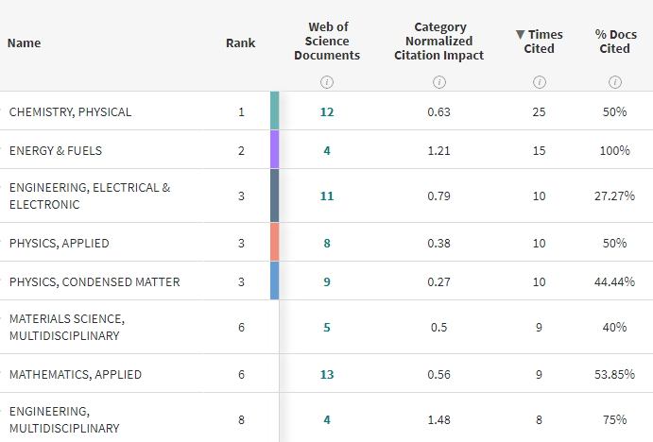

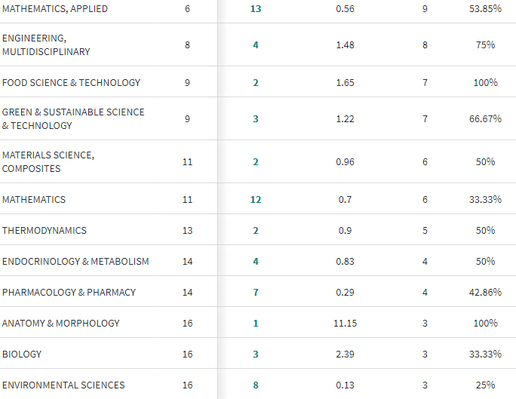

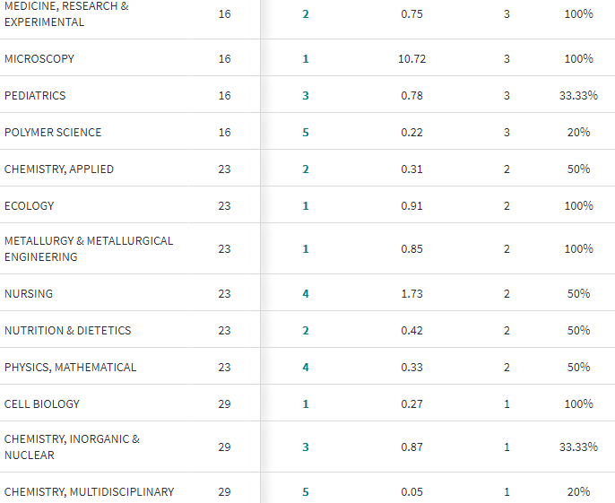

*Aşşağıdaki WOS verilerinde Amasya Üniversitesinin **2015-2019** yılları arasında yıllar bazında Türkiye’de yer alan üniveristeler arasındaki sıralaması verilmiştir.

*Aşşağıdaki Web Of Science Üniversiteler arası sıralama verisi **2015** yılına aittir. Amasya Üniversitesinin **185**. Sırada yer aldığı görülmektedir.

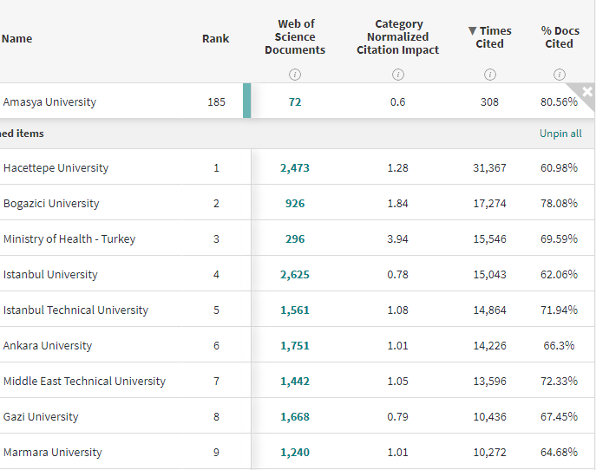

*Aşağıdaki Web Of Science Üniversiteler arası sıralama verisi **2016** yılına aittir. Amasya Üniversitesinin **140**. Sırada yer aldığı görülmektedir.

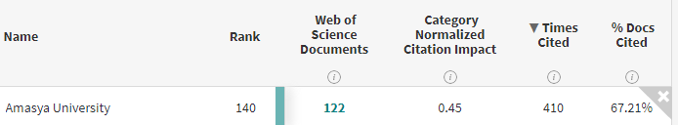

*Aşağıdaki Web Of Science Üniversiteler arası sıralama verisi **2017** yılına aittir. Amasya Üniversitesinin **143**. Sırada yer aldığı görülmektedir.

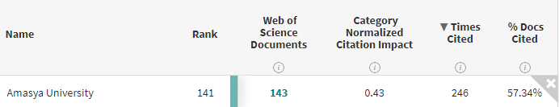

*Aşağıdaki Web Of Science Üniversiteler arası sıralama verisi **2018** yılına aittir. Amasya Üniversitesinin **150**. Sırada yer aldığı görülmektedir.

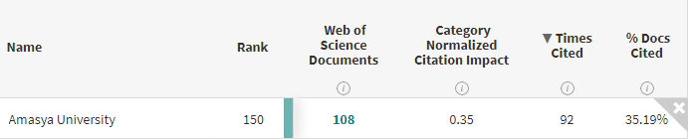

*Aşağıdaki Web Of Science Üniversiteler arası sıralama verisi **2019** yılına aittir. Amasya Üniversitesinin **148**. Sırada yer aldığı görülmektedir.

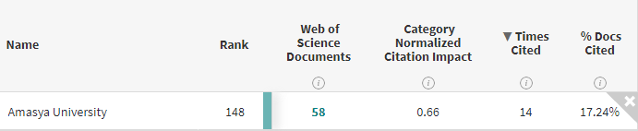

1. **TR DİZİN PERFORMANSI**

Son beş yılda (2015-2019) Amasya Üniversitesi Tr Dizinde taranan dergilerde toplam **253** yayın yapmış olup, bu yayınların önemli bir bölümü aynı yazarlar tarafından yapılmıştır. Bu yayınların toplam **atıf ve H** İndexi aşağıdadır.

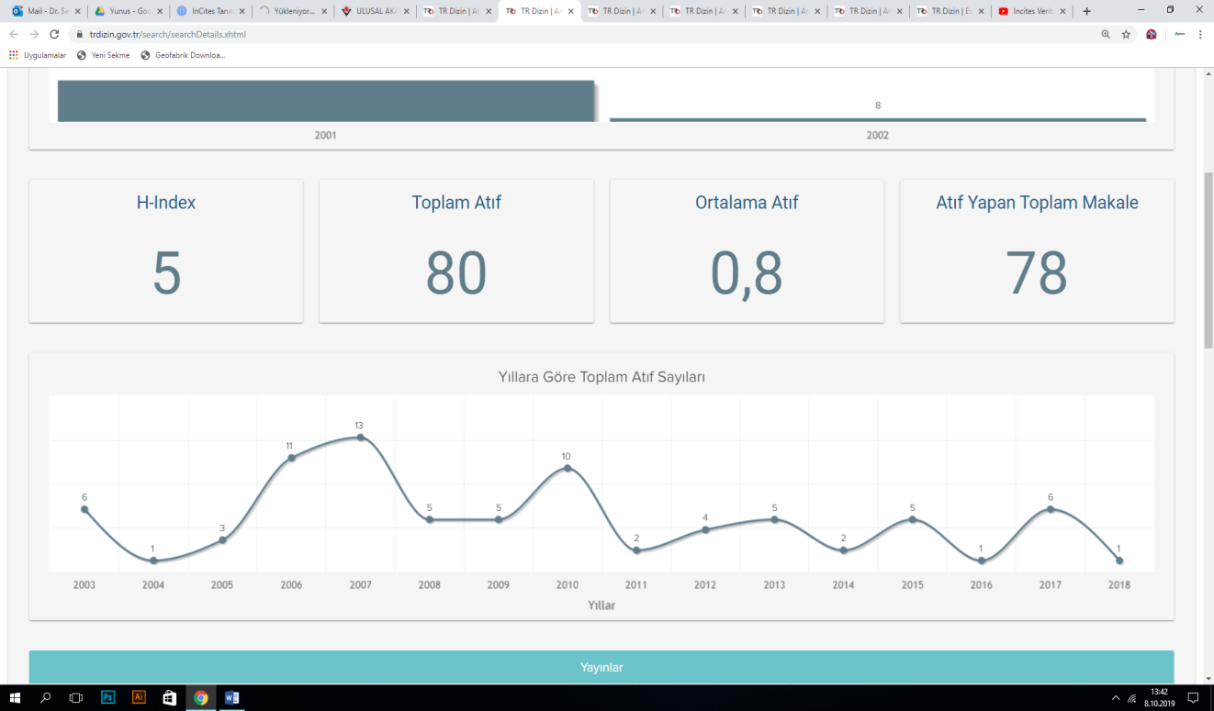

**Tablo-1: Yıllara Göre Yayın sayısı ( TR Dizin)**

|  |  |  |  |
| --- | --- | --- | --- |
| **Yıl** | **Öğretim Elemanı Sayısı** | **Yayın Sayısı** | **Öğretim**  **Elemanı Başına Düşen** |
| 2015 | 450 | 49 | 0,10 |
| 2016 | 499 | 80 | 0,16 |
| 2017 | 536 | 100 | 0,18 |
| [2018](https://trdizin.gov.tr/search/searchResults.xhtml?qr=) | 576 | 34 | 0,05 |
| [2019](https://trdizin.gov.tr/search/searchResults.xhtml?qr=) | 630 | 2 | - |

**Tablo-2:** **Yıllara göre Yayın sayısı ( TR Dizin 2015-2019)**

|  |  |
| --- | --- |
| **Son Beş Yılda En Çok Yayın Yapan Yazarlar** | **Yayın Sayıları** |
| * Adem BAYAR | 7 |
| * Orhan KARAMUSTAFAOĞLU | 7 |
| * Recep ÇAKIR | 7 |
| * Demet CANSARAN | 6 |
| * [Erkan ÇER](https://trdizin.gov.tr/search/searchResults.xhtml?qr=) | 6 |

**\*** Amasya Üniversitesi’nin **son iki yılda** TR Dizinde Taranan dergi sayısı ve üniversitedeki akademik personel sayısı artmasına rağmen tr dizinde taranan dergilerdeki makale sayısı anlamlı şekilde **düşmektedir.**

**\***Yayın yapan akademisyenlerin **genellikle aynı kişiler** olması da dikkat çeken diğer bir unsurdur.

|  |  |
| --- | --- |
| **Alan Bazlı Dağılım** | **Sayı** |
| Eğitim Araştırmaları | 43 |
| Sosyal Bilimler, Disiplinler Arası | 37 |
| Din Bilimi | 32 |
| Ortak Disiplinler | 18 |
| Mühendislik,Ortak Disiplinler | 16 |

**TR DİZİN PERFORMANSI (2018 Yılı)**

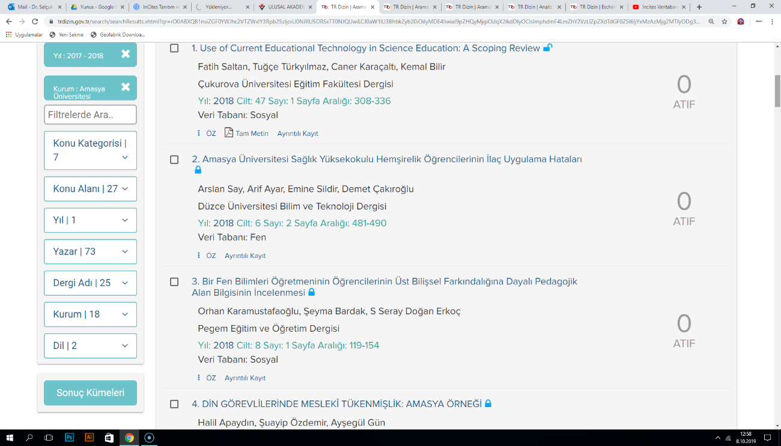

**\***AMASYA Üniversitesinde görev yapan öğretim elemanları **2018** yılında TR- Dizin kapsamında taranan dergilerde toplam **34** yayın yapmıştır (TR Dizin Veritabanı, 2019).

**\***Yapılan yayınlardan bazıları diğer üniversitelerde çalışan araştırmacılar ile işbirliği içinde yapılmıştır, **18 farklı üniversiteden** farklı üniversitede çalışan öğretim elemanı ile işbirliği içinde yapılmıştır.

|  |  |  |  |
| --- | --- | --- | --- |
| Yayınların Alan Bazlı Dağılımı  (2018 Yılı) | Sayı | 2018 Yılında EnÇok Yayın Yapan Yazarlar | Sayı |
| Sosyal | 22 | Adem Bayar | 2 |
| Tıp | 6 | Demet Cansaran | 2 |
| Mühendislik | 4 | Orhan Karamustafaoğlu | 2 |
| Temel Bilimler | 2 | Saadet Gonca Mavi Aydoğdu | 2 |
| Diş Hekimliği | 1 | Ülkü Özsoy | 2 |
| Eczacılık | 1 |  |  |
| Ziraat | | 1 |  |  |

*Amasya Üniversitesi öğretim elemanları DergiPark’ta yer alıp TR dizinde taranmayan dergilere daha fazla yöneldiği ilk göze çarpan bulgudur.

*DergiPark’ ta yer alıp TR Dizinde taranmayan nispeten kalitesi sorgulanan dergilerde daha fazla yayın yapmış olmasının nedenleri araştırılmaya değerdir.

**Uyarı:** **Yukarıdaki veriler sadece tr dizinde taranan dergilerle ilgilidir atıf bilgisi, ve diğer ayrıntılı veriler APİD’e excel dosyası olarak yüklenmiştir**